Отчет по лабораторной работе №6

Модель эпидемии- вариант 27

Миличевич Александра, НПИ-02-18

Содержание

Цель работы 1

Задание 1

Выполнение лабораторной работы 1

Постановка задачи(теория) 1

Задача 3

Выводы 6

# Цель работы

Изучить модель эпидемии задав произвольные коэффициенты пропорциональности.

# Задание

**Вариант 27**

Придумайте свой пример задачи об эпидемии, задайте начальные условия и коэффициенты пропорциональности. Постройте графики изменения числа особей в каждой из трех групп. Рассмотрите, как будет протекать эпидемия в случае:

* 1. если I(0)<=I*
  2. если I(0)> I*

# Выполнение лабораторной работы

## Постановка задачи(теория)

Рассмотрим простейшую модель эпидемии. Предположим, что некая популяция, состоящая из N особей, (считаем, что популяция изолирована) подразделяется на три группы. Первая группа - это восприимчивые к болезни, но пока здоровые особи, обозначим их через S(t). Вторая группа – это число инфицированных особей, которые также при этом являются распространителями инфекции, обозначим их I(t). А третья группа, обозначающаяся через R(t) – это здоровые особи с иммунитетом к болезни. До того, как число заболевших не превышает критического значения * I *, считаем, что все больные изолированы и не заражают здоровых. Когда* I(t) > I* ,тогда инфицирование способны заражать восприимчивых к болезни особей. Таким образом, скорость изменения числа S(t) меняется по следующему закону:

(рис. @fig:001).

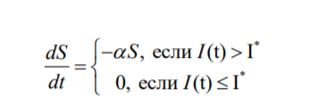

Zakon1

Поскольку каждая восприимчивая к болезни особь, которая, в конце концов, заболевает, сама становится инфекционной, то скорость изменения числа инфекционных особей представляет разность за единицу времени между заразившимися и теми, кто уже болеет и лечится, т.е.:

(рис. @fig:002).

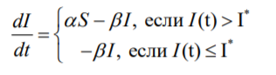

formula2

А скорость изменения выздоравливающих особей (при этом приобретающие иммунитет к болезни)

(рис. @fig:002).

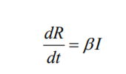

formula3

Постоянные пропорциональности $α$, $β$- это коэффициенты заболеваемости и выздоровления соответственно. Для того, чтобы решения соответствующих уравнений определялось однозначно, необходимо задать начальные условия .Считаем, что на н ачало эпидемии в момент времени t= 0 нет особей с иммунитетом к болезни R(0)=0, а число инфицированных и восприимчивых к болезни особей I(0) и S(0) соответственно. Для анализа картины протекания эпидемии необходимо рассмотреть два случая:

* I(0)<=I*
* I(0)> I*

## Задача

На одном острове вспыхнула эпидемия. Известно, что из всех проживающих на острове (N=11 300) в момент начала эпидемии (t=0) число заболевших людей (являющихся распространителями инфекции) I(0)=240, А число здоровых людей с иммунитетом к болезни R(0)=46. Таким образом, число людей восприимчивых к болезни, но пока здоровых, в начальный момент времени S(0)=N-I(0)- R(0). Постройте графики изменения числа особей в каждой из трех групп. Рассмотрите, как будет протекать эпидемия в случае:

* 1. если I(0)<=I*
  2. если I(0)> I*

**Код задачи**

import numpy as np  
from scipy. integrate import odeint  
import matplotlib.pyplot as plt  
import math  
  
N = 11300  
I0 = 240  
R0 = 46  
S0 = N-I0-R0  
  
a = 0.007  
b = 0.008  
  
x0 = [S0, I0, R0]  
  
def syst(y, t):  
 y1, y2, y3 = y  
 return [0, -b*y2, b*y2 ]  
  
  
def syst2(y, t):  
 y1, y2, y3 = y  
 return [-a*y1, a*y1-b*y2, b*y2 ]  
  
t = np.arange( 0, 500, 0.01)  
y1 = odeint(syst, x0, t)  
y1s = y1[:,0]  
y1i = y1[:,1]  
y1r = y1[:,2]  
  
fig = plt.figure(facecolor='white')  
plt.plot(t, y1s, linewidth=2, label='S(t)')  
plt.plot(t, y1i, linewidth=2, label='I(t)')  
plt.plot(t, y1r, linewidth=2, label='R(t)')  
plt.ylabel("численность")  
plt.xlabel("t")  
plt.grid(True)  
plt.legend()  
plt.show()  
fig.savefig('01.png', dpi = 600)  
  
  
y2 = odeint(syst2, x0, t)  
y2s = y2[:,0]  
y2i = y2[:,1]  
y2r = y2[:,2]  
  
fig2 = plt.figure(facecolor='white')  
plt.plot(t, y2s, linewidth=2, label='S(t)')  
plt.plot(t, y2i, linewidth=2, label='I(t)')  
plt.plot(t, y2r, linewidth=2, label='R(t)')  
plt.ylabel("численность")  
plt.xlabel("t")  
plt.grid(True)  
plt.legend()  
plt.show()  
fig2.savefig('02.png', dpi = 500)

**Полученные графы**

Графики численности в случае *I(0) ≤ I* (рис. @fig:002).

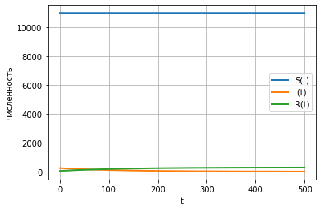

Grafik1

Графики численности в случае *I(0) > I* (рис. @fig:002).

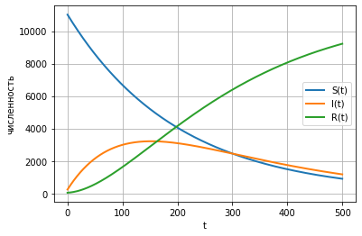

Grafik2

# Выводы

Изучила модель эпидемии и построила соответствующие графики.